

PASSENGER BUSINESS UNIT

STAFF
B
RIEFING – ALL STAFF

التوقف النهائي للقطار - محطتي الرياض والدمام
Date: | 01st April 2025 | Location: | Riyadh & Dammam Depots

موجز سائقين القطارات
إثر تحقيق حديث حول حادث اصطدام بمانع نهاية السكة، برزت مخاوف بشأن مسافات التوقف من المانع، والتي أثرت على زمن رد الفعل المتاح لمعالجة المشكلة قبل وقوع الاصطدام.

تم إعداد هذا الموجز لتحديد مسافات التوقف الآمنة لمانعات نهاية الخطوط الحديدية في المستقبل.

يجب إيقاف القطارات على مسافة تقارب 5 أمتار من المانع؛ لتقليل العواقب في حال حدوث أي أخطاء مستقبلًا..

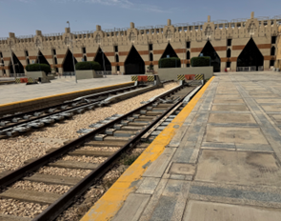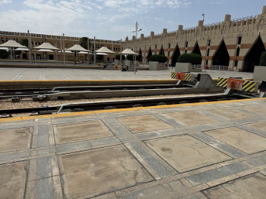
يجب إيقاف القطارات عند هذه النقطة
يجب إيقاف القطارات عند هذه النقطة

تذكر دائما اتباع تعليمات إدارة النظام الأوربي للحركة عند دخول أرصفه المحطات.

إذا كانت لديك تساؤلات او استفسارات يرجى التواصل مع مشرفك المباشر او أحد أعضاء الفريق
لمناقشة الأمر بشكل أكبر.

تم اعداده بواسطة: دانيال ألين - أخصائي العمليات، عمليات القطارات.

PASSENGER BUSINESS UNIT

STAFF
B
RIEFING

